FLERA s.r.o.
a
Městský obvod Liberec - Vratislavice nad Nisou

SMLOUVA O DÍLO
č. 295/2021/01
TUTO SMLOUVU O DÍLO (Smlouva) uzavřeli
Zhotovitel
Ekonomický subjekt: | Flera s.r.o.
Adresa místa podnikání: | Za Papírnou 239/3, 170 OO Praha 7
Identifikační číslo: | 28956737
Daňové identifikační číslo: | CZ28956737
Bankovní spojení: | 43-5454070217/0100
Telefon: | +420 775 761 016
Zastoupen a  Objednatel | Ing. Ferdinandem Lefflerem, jednatelem,
Ekonomický subjekt: | Městský obvod Liberec - Vratislavice nad Nisou
Adresa: | Tanvaldská 50, 463 11 Liberec 30
Identifikační číslo | 00262978
Telefon: | +420 482 428 810
BYLO DOHODNUTO NÁSLEDUJÍCÍ:

1. DEFINICE A VÝKLAD POJMŮ
V této Smlouvě:
Dílo znamená Koncept sadových úprav dle Zadání (Příloha č. 2) a Nabídky (Příloha č. 3).
Externí posudek znamená posudek či jiný dokument (zejména z oblasti statiky, hydrologie, půdoznalectví apod.), který bude podle odůvodněného názoru Zhotovitele nutný pro zhotovení Díla.
Řešené území znamená pozemky uvedené v Příloze č. 1.
Zadání znamená specifikaci požadavků Objednatele uvedených v Příloze č. 2 (Zápis z jednání/emailová komunikace), podle kterých Zhotovitel zhotoví Dílo.

2. DÍLO
2.1 Zhotovitel se zavazuje vyhotovit a Objednateli předat Dílo (pokud nebude mezi Zhotovitelem a Objednatelem písemně dohodnuto jinak) dle popisu uvedeného v Příloze č. 3 — cenová nabídka, honorář, a v souladu se zadáním, uvedeného v Příloze č. 2.
2.2 Vše v tištěné (IX) i elektronické (.pdf) podobě.

3. CENA DÍLA A SPLATNOST
3.1 Cena Díla byla dohodnuta 165.000 Kč bez DPH.
(Položkový rozpis ceny je uveden v Příloze č.3 — cenová nabídka).
3.2 Objednatel se zavazuje zaplatit Zhotoviteli cenu za Dílo v hotovosti nebo na účet, a to v následujících lhůtách:
- Částku 82.500 Kč bez DPH (odpovídající 50 % z celkové ceny Díla) do 7 dnů ode dne uzavření této Smlouvy, na základě vystavené faktury;
- Částku 82.500 Kč bez DPH (odpovídající doplatku do celkové ceny Díla) do 7 dnů ode dne odevzdání Konceptu Objednateli, na základě vystavené faktury;
Objednatel souhlasí se zasíláním faktur v elektronické podobě na svou emailovou adresu, uvedenou v odst. 11.
  - Cena Díla nezahrnuje náklady na vyhotovení Externích posudků. Tyto externí posudky bude Zhotovitel s Objednatelem konzultovat a Zhotovitel k vypracování každého takového placeného posudku musí dostat od Objednatele písemné (i e-mailem) souhlasné stanovisko. Bez souhlasu nemá Zhotovitel nárok na vyúčtování takového posudku.
  - Veškeré hodiny strávené nad pracemi po odevzdání Díla, budou v případě nezapříčinění Dodavatele fakturovány se sazbou 1.500 Kč za hodinu bez DPH Senior Architekta, 900 Kč za hodinu bez DPH Junior Architekta. Jedná se o zásadní změny v Díle na žádost Objednatele, které mění celou koncepci návrhu. Tyto hodiny pak budou fakturovány minimálně jednou za 3 měsíce, vždy na začátku měsíce, následujícího po 3 měsících, ve kterých vznikl nárok na odměnu.
  - Pakliže Zhotovitel neobdrží vyjádření od Objednatele k právě předané jakékoliv části Díla do 14 dnů, bude se tato část Díla, či celé Dílo považovat jako odsouhlasené, odevzdané a Zhotoviteli tak vzniká nárok na proplacení daného závazku - druhé či třetí dílčí plnění, dle 3.2 (b) a (c).

4. SANKCE
V případě, že Objednatel v prodlení se zaplacením jakéhokoliv peněžitého závazku podle Smlouvy, je povinen zaplatit Zhotoviteli úrok z prodlení ve výši 0,05 % (slovy: žádnácelápětsetinprocenta) denně z dlužné částky. V případě, že bude Zhotovitel v prodlení s odevzdáním s dodržením jakéhokoliv termínu sjednaných v článku 5. této smlouvy, zavazuje se Objednateli uhradit úrok z prodlení ve výši 0,05 % (slovy: žádnácelápětsetinprocenta) z ceny za danou část Díla, s kterou je v prodlení, za každý byt' započatý den. Sankce pro Zhotovitele se nevztahují na skutečnost, kdy ke zdržení došlo vinou Objednatele.
5. TERMÍNY PLNĚNÍ PŘEDMĚTU DÍLA
Smluvní strany dohodly touto smlouvou následující termíny provádění předmětu díla:
Zahájení prací: listopad 2021 Prezentace Konceptu: 15.1.2022
Předání Díla: 15.2.2022
Termín Předání Díta/Prezentace Konceptu koresponduje s termínem předání podkladů pro zhotovení Díla, pakliže jsou k dispozici, a s reakční dobou Objednatele na požadavky Zhotovitele, při potřebě součinnosti v průběhu Díla (předpoklad reakční doby Objednatele je jeden týden, předpoklad dodání podkladů Objednatelem pro zhotovení Díla je 14 dní).
Termín Předání Konceptu i ostatních navazujících projekčních stupňů, se prodlužuje o stejnou dobu, o jakou vznikla prodleva v reakční době Objednatele nebo Předání podkladů.

6. PROHLÁŠENÍ OBJEDNATELE
Objednatel závazně ujišťuje Zhotovitele o tom, že:
- je vlastníkem pozemků, na kterých se nachází Řešené území;
- sdělil Zhotoviteli všechny skutečnosti významné pro hotovení Díla zjistitelné při náležité péči, zejména umístění inženýrských sítí, hydrologické poměry Řešeného území, přítomnost fytotoxických látek v půdě, stav podloží pod obdělávanou vrstvou půdy a věcná břemena či jiné dohody omezující Objednatele.
- ZMĚNY ZADÁNÍ
7.1 Pokud kdykoliv do doby předání Studie bude Objednatel chtít změnit zadání uvedené v Příloze 2, oznámí to Zhotoviteli. Zhotovitel pak bez zbytečného odkladu připraví kalkulaci úpravy ceny za zhotovení Díla a předá ji Objednateli k odsouhlasení.
- VLASTNICTVÍ DÍLA
Vlastnictví k Dílu a jeho částem přechází na Objednatele až zaplacením celé ceny Díla.

9. AUTORSKÁ PRÁVA
9.1 Zhotovitel prohlašuje, že je autorem Díla.
9.2 Objednatel je oprávněn užít Dílo (nebo jeho část) pouze po nabytí vlastnictví k Dílu. Objednatel je oprávněn Dílo nebo jeho části užívat všemi způsoby uvedenými v S 12 z. č. 121/2000 Sb., autorský zákon, ve znění pozdějších předpisů, bez omezení. Objednatel je oprávněn Dílo sám nebo jeho část měnit a upravovat sám nebo prostřednictvím třetí osoby. Touto smlouvou poskytuje Zhotovitel Objednateli k Dílu licenci neomezenou, přičemž odměna za licenci je sjednána v rámci ceny za Dílo.
9.3 Dílo nebo jeho části a zobrazení realizace úprav v Řešeném území mohou být prezentována pro propagační a reklamní účely Zhotovitele. Mediální prezentace pak může být uskutečněna pouze po písemném odsouhlasení ze strany Objednatele.

10. AUTORSKÝ DOZOR A KOORDINACE REALIZACE SADOVÝCH ÚPRAV
10.1 Pokud se Objednatel rozhodne realizovat úpravy Řešeného území podle Realizační dokumentace, je Zhotovitel oprávněn se ubezpečit, že realizace probíhá v koordinaci s předepsanými postupy a návrhovým řešením. V rámci této koordinace nebude účtován čas v předpokladu prvních 10 hodin, spojených se začátkem realizace sadových úprav.
10.2 Další hodiny jsou ohodnoceny částkou 450,- Kč bez DPH za každou půlhodinou strávenou jakoukoliv činností, spojenou s autorským dozorem či koordinací stavby (včetně cesty Zhotovitele na místo realizace, anebo za čas strávený přípravou v atelieru),
10.3 Fakturace proběhne minimálně jednou za tři měsíce, vždy na začátku měsíce, následujícího po těchto třech měsících, ve kterých vznikl nárok na odměnu.
10.4 Doprava bude účtována se sazbou 9,- Kč bez DPH za ujetý km.
11. KOMUNIKACE
Pro jakékoliv oznámení podle této Smlouvy platí, že musí být učiněno takto:
(a) je-li oznámení adresováno Zhotoviteli, na emailovou adresu: ferdinand@flera.cz, (b) je-li oznámení adresováno Objednateli, na emailovou adresu: pohanka.lukas@vratislavice.cz
- UKONČENÍ SMLOUVY
  - Zhotovitel je oprávněn Smlouvu vypovědět, pokud Objednatel bude v prodlení se zaplacením jakéhokoliv svého peněžitého závazky podle Smlouvy po dobu delší, než deset dnů, a přes písemnou výzvu obsahující lhůtu k náhradnímu plnění nesjedná nápravu v této náhradní lhůtě.
  - Pokud Zhotovitel vypoví Smlouvu, nezaniká právo Zhotovitele na zaplacení plnění, ohledně kterého je Objednatel v prodlení.
12,3 Objednatel je oprávněn Smlouvu vypovědět, pokud bude Zhotovitel v prodlení se zhotovením Díla (nebo jeho části) po dobu delší, než jeden měsíc. Zhotovitel má též právo vypovědět smlouvu po předání Studie.
124 Ostatní případy ukončení Smlouvy, které byly dohodnuty stranami, nejsou tímto ustanovením dotčeny.

13. PODPISOVÁ ČÁST
Nedílnou součástí této smlouvy jsou:
Příloha č. 1 — řešené území + předaná dokumentace
Příloha č. 2 — zadání - zápis z jednání/emailová komunikace
Příloze č. 3 — cenová nabídka
V Praze dne: 02.11.2021
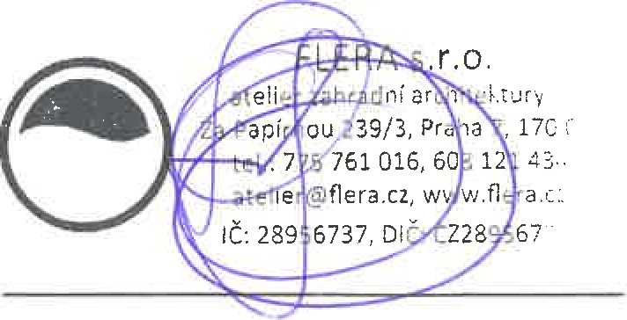
Ing.
Ferdinand
Leffler
V Liberci dne: 02.11.2021
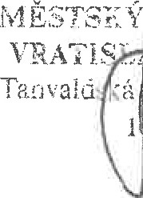 |  | 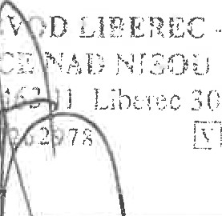
Pavel Podlipný, |  | ve | TO

PŘÍLOHA č. 1
1 . ŘEŠENÉ ÚZEMÍ
PARK ZÁMECKÝ VRCH Vratislavice
2. PŘEDANÁ DOKUMENTACE
Předání Díla je stvrzeno oboustranně podpisem Předávacího protokolu. Objednatel předal
Zhotoviteli následující dokumentaci, která je podkladem pro zhotovení Díla:
Fotografie stávajícího stavu.

PŘÍLOHA č. 2
ZÁPIS ZE SCHŮZKY - PARK ZÁMECKÝ VRCH
Datum: | 18.08.2021
Projekt: | Park Zámecký vrch
Investor: | MO Vratislavice nad Nisou
Kontakt: | pohanka.lukas@vratislavice.cz, zimmel.ivan@vratislavice.cz
Přítomni: | za investora: Lukáš Pohanka, Ing. Ivan Zimmel
za atelier Flera: Ing. Ferdinand Leffler, Bc. Ruby Pavoučková
Zapsala: Ruby Pavoučková
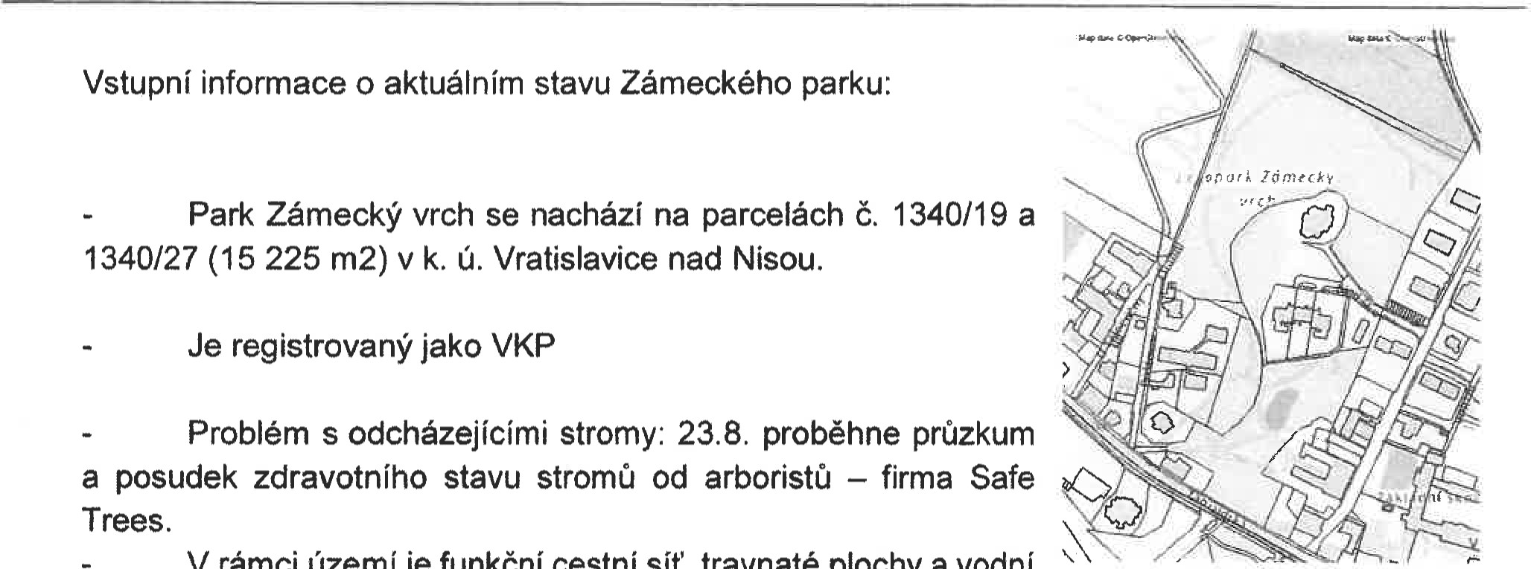V rámci území je funkční cestní sít', travnaté plochy a vodní prvek. Centrální otevřený prostor je využíván na různé kulturní akce, v rámci kterých, je potřeba mít co nejméně překážek v parku. V rámci parku rádi pracujete s uměním — SQChy od různých českých sochařů.
Nově na SV hranici parku postavená IGI KNIHOVNA a spolkové komunitní centrum (Ing.arch. Jiří Jandourek, otevření 10/21) — v okolí stavby navážka (nezasahuje ke stromům), během stavby ale mohlo dojít k poškození stromů, příp. jejich kořenového systému, veřejný prostor v okolí stavby zatím bez úprav a návaznosti na park
V rámci úvodní schůzky jsme se s Vámi bavili o různých možných krocích, které lze v rámci parku podniknout:
1 . Nová výsadba kosterních stromů namísto neperspektivních / starých jedinců (v koordinaci s posudkem od Safe Trees)
- Obnova a doplnění výsadeb keřového a bylinného patra pro celoroční efekt výsadeb
- Obnova a doplnění výsadeb v pobřežní zóně vodní plochy a vodního toku
- Nově umožnit návštěvníkům 'kontakt s vodou” u vodní plochy, např. prostřednictvím mola nebo pobytových schodů
- Nově zavést návštěvníky k potůčku do jižní, klidné části parku, případně zde i doplnit mobiliář
- Obnova podoby osvětlení, nová koncepce bodového podsvícení výsadeb
- Citlivé propojení nové IGI KNIHOVNY s parkem — zapojit její okolí do parku
V rámci zpracování nové koncepce parku bude určitě potřeba řešit všechny návaznosti parku na jeho okolí — potřebovali bychom vědět, kde a co můžeme dělat my (za atelier Flera) a kde např. v součinnosti s jinými architekty (okolí knihovny — J.Jand'ourek), případně kam vůbec nezasahovat.
Co bychom od vás potřebovali:
1 Přesné definování hranic řešeného území, kam můžeme zasáhnout projektem.
- +/- určit cenovou hladinu/rozpočet pro projekt
- Zaslat podklady k řešenému území:
- Geodetické zaměření území (polohopis, výškopis, příp. i zaměřená stávající vegetace atp.)
- Informace k technické infrastruktuře v řešeném území (ing.sítě)
- Kontakt na Safe Trees a výsledek z jejich průzkumu (případně se s nimi můžeme pak domluvit osobně)
- Informace, případně podklady k navazujícím / plánovaným stavebním činnostem v území (IGI a plánované výsadby v okolí- rod Platanus plánované umístění uměleckých děl v parku a okolí, spolupráce s uměleckou VŠ. ..)
4. Průběžné informace a koordinaci s ostatními projekty a záměry probíhajícími v řešeném území nebo v jeho okolí:
- Projekt IGI KNIHOVNA a SPOLKOVÉ KOMUNITNÍ CENTRUM
- Projekt závlahy v Zámeckém parku
- Rekonstrukce podezdívky a plotu v jižní části Zámeckého parku (navazující na Z.Konírnu)
- Záměr odkoupit navazující pozemky v SZ části parku nad mateřskou školou
5. Bude při návrhu parku potřeba řešit souhlas s níže uvedenými orgány?
ožp
Dopravní podnik města Liberce a Jablonce
Odbor památkové péče nebo kultury magistrátu
Termíny: Projekt je zatím bez termínů ze strany investora. Za Fleru: začátek koncem září, fáze konceptu a studie odevzdána a prezentována do konce roku 2021.

PŘÍLOHA č. 3

NABÍDKA PROJEKČNÍCH PRACÍ flera
PARK ZAMECKÝ VRCH nový pLAn koncepce
KONCEM
5.10.2021
MO LIBEREC • Vratislavice nad Nisou  Tanvaldská SO  463 Liberec 30  Kontakt: Lukáš Pohanka pohanka.tukas@vratistavice.cz. |  | FLERA s.r.o.  Zř Papimou 239/3  170mPt2ha7  28956737, DIČ: cz28956737  Kontakt:  Kateřina Hrašová, katetina@fiera.cz
 |  |  | hod  55 | es
1 Koncepce úprav
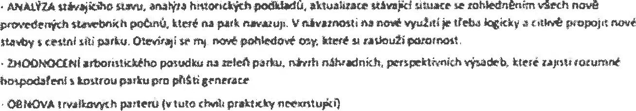
-

ir•gent
nSvsmoMi na

Cena/h Cena celkem
SS ptojektant 1500 82 550
85 junior projektant mzpą*táł goo 76 500
3 reprograficke náklady pare 2000 Kč 6000 ax
Celkem NS 165 000
CelkemCZK
DPH
PLATEBNÍ PODMÍNKY
SOS SOS po odevzdáni důo, no
OSTATNÍ
Ptedmetem konceptu a studie není ząiś?ëni inženýrské činnosti a obstarán; vyjadtenf technické infrastruktury a DOS

Podpis Dcdavëteie

